**Stoły i krzesła**

**Jeżeli jesteś na etapie urządzania mieszkania i szukasz ładnych i solidnych mebli, to dobrze trafiłeś. Batdom to firma oferująca drewniane <strong>stoły i krzesła</strong>, wyprodukowane w firmowym zakładzie stolarskim. Zapraszamy!**

**Stoły i krzesła Batdom - poznaj sekret naszych mebli**

W firmie Batdom posiadamy wieloletnie doświadczenie w produkcji mebli. Nasza siedziba znajduje się niedaleko Łochowa, ale jesteśmy również właścicielami sklepu internetowego i dostarczamy nasze meble do każdego miasta w Polsce. W ofercie naszej firmy znajdują się gotowe zestawy **stołów i krzeseł**. Każdy klient może również skomponować własny zestaw mebli.

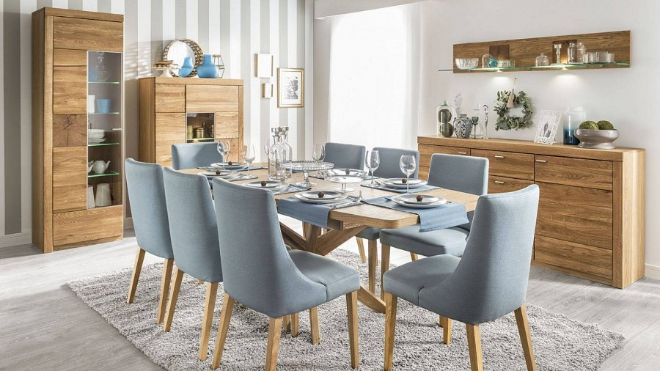

**Stoły i krzesła - jak produkujemy meble w Batdom?**

W firmie Batdom posiadamy własny zakład stolarski. Wszystkie meble - *stoły i krzesła* produkujemy w naszym zakładzie. Dzięki temu możemy kontrolować produkcję na każdym etapie realizacji. Meble produkujemy z najwyższej jakości litego drewna - olchy, buku i orzecha, które jest najlepszym materiałem do produkcji drewnianych mebli. Całość zamówienia dokładnie pakujemy przy użyciu skutecznych materiałów, które zapewniają bezpieczeństwo mebli podczas transportu.

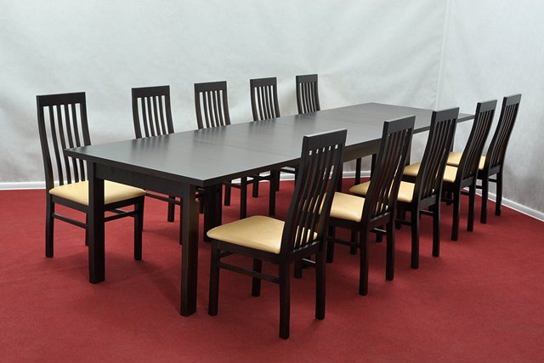

**Skomponuj swój własny zestaw stołu i krzeseł**

W Batdom znajdziesz gotowe zestawy mebli, jednak możesz również dobrać [stoły i krzesła](https://www.batdom.pl/zestawy-stoly-i-krzesla.ehtml) samodzielnie. W tym celu stworzyliśmy konfigurator, który pozwala z łatwością dobrać odpowiednie krzesła do stołu. Zapraszamy!